○美濃加茂市水道事業給水条例施行規程
平成２４年４月１日
上下水道事業管理規程第４号
（趣旨）
第１条 この規程は、美濃加茂市水道事業給水条例（昭和３３年美濃加茂市条例第７号。以下「条例」という。）の施行に関し、必要な事項を定めるものとする。
（給水装置の所有者の代理人）
第２条 条例第５条の規定により条例第３条第１号の給水装置（以下「給水装置」という。）の所有者が代理人を選定し、又は変更した場合は、代理人選任（異動）届（様式第１号）により水道事業の管理者の権限を行う市長（以下「管理者」という。）に届け出るものとする。
（総代人の選定）
第３条 条例第６条の規定により総代人を選定し、又は変更した場合は、総代人選任（異動）届（様式第２号）により管理者に届け出るものとする。
（給水装置の構造及び材質）
第４条 給水装置の構造及び材質は、次のとおりとする。
(1) 配水管からの取り出し口の位置は、他の給水装置の取り出し口から５０センチメートル以上離れていること。
(2) 異形管には５０センチメートル以上離れていても取り出し口を設けないこと。
(3) 配水管からの取り出し口における給水管の口径は、当該給水装置による水の使用量に比べ著しく過大でないこと。
(4) 既設の井戸からポンプを用いて汲み上げている配水管に給水装置を接続し、水道水と井戸水の併用使用はしてはならない。ただし、井戸からの配水管を切断して水道専用とすれば、給水装置の接続はできるものとする。
(5) 使用材料は水圧、土圧その他の荷重に対し充分な耐久力を有し、かつ、水が汚染されるおそれ又は漏れるおそれのないよう、社団法人日本水道協会の検査に合格したものを使用すること。
(6) 屋内外等において、管の露出部分の凍結、破壊、侵蝕等を防止するために鞘管又は簡易な被覆を施すこと。
(7) 配水管の水圧に影響を及ぼすおそれのあるポンプに直接連結させてはならない。
(8) 水槽、プール、流しその他水を入れ、又は受ける器具、施設等に給水する給水装置にあっては、水の逆流を防止するため各施設の満水面より給水装置の給水口が上位にあること。
（工事の申込み）
第５条 条例第１０条の規定による工事の申込みは、給水装置工事申込書（様式第３号）により管理者に届け出るものとする。ただし、修繕工事であって急を要するものは、口頭により申し込むことができる。
（標識の掲示及び再交付）
第６条 前条の規定により工事の申込みをし、その工事が完成した場合は、標識（様式第４号）を門戸の入口の見やすい場所に掲示する。
２ 前項の標識を亡失し、及び毀損した場合は、標識再交付申請書（様式第５号）を管理者に提出し、再交付を受けるものとする。
（指定給水装置工事事業者が行う工事の手続）
第７条 条例第１１条ただし書の規定により指定給水装置工事事業者が工事を施行しようとするときは、給水装置工事申込書兼承諾書（様式第６号）により管理者の許可を受けなければならない。
（工事材料の検査）
第８条 前条の工事に使用する水管、水栓その他の材料は、市から供給を受けるもの又は市が現に使用するものと同等若しくはそれ以上の品質を有するものであって、あらかじめ市の職員の検査を受けたものでなければならない。
（工事届等）
第９条 給水装置の施工の許可を受けた者は、工事着手と同時にその旨管理者に届け出なければならない。
２ 工事が完成したときは、３日以内にその旨管理者に届け出て検査を受けなければならない。
３ 工事は、市の職員の指揮監督に従わなければならない。
（給水の開始、休止又は廃止の申込み）
第１０条 給水の開始、休止又は廃止は、給水装置の所有者又は代理人若しくは給水使用者が、水道使用等申込書（様式第７号）の申込みによりこれを行う。
２ 前項の場合において、給水使用者が給水の申込みをする場合は、給水装置の所有者又は代理人の同意を得なければならない。
３ 給水装置の所有者又は代理人が給水の休止又は廃止の申込みをしようとする場合において、給水使用者が現存するときは、その者の同意を得なければならない。
（分担金の延納）
第１１条 条例第３３条の２に規定する分担金（以下「分担金」という。）を延納しようとするものは、分担金延納申請書（様式第８号）により申請しなければならない。
（延納の方法）
第１２条 分担金の延納期間は、給水装置の使用を開始する日（以下「給水開始の日」という。）から６月以内とする。
２ 前項の場合において、分担金の納付額に、分担金１００円について１日２銭の割合をもって給水開始の日から納付の日までの日数によって計算した利子を加算して納付しなければならない。
（延滞金の徴収）
第１３条 分担金延納者が納期限までに納付しないときは、延納金１００円について１日３銭の割合をもって納期限の翌日から納付の日までの日数によって計算した延滞金を加算して徴収する。
（給水装置の廃止に対する処理）
第１４条 給水装置を廃止する場合は、公道に係る部分に対する撤去費用は、設計に基づき所有者の負担とする。
（給水装置の修理）
第１５条 管理者は、給水装置に対する修理を行う場合は、その都度設計により工事申込者から修繕料を徴収する。
（私設消火栓の使用申請）
第１６条 演習のため私設消火栓を使用する者は、私設消火栓使用許可申請書（様式第９号）により管理者に届け出て、その許可を受けると共に市の職員の立会いを求め、必要な指示を受けなければならない。
２ 火災のため私設消火栓を使用した者は、私設消火栓使用届（様式第１０号）により管理者に届け出なければならない。
（メーターの装置場所の変更）
第１７条 給水装置の所有者又は代理人が、メーターの位置を変更したいときは、その旨管理者に申し出なければならない。
２ 前項の場合において、新設置場所の選定は市においてこれを行い、工事費は申込者の負担とする。
（メーターの管理）
第１８条 メーターは、給水装置の所有者（代理人又は使用者を含む。以下この条において同じ。）において保管の義務を有し、メーターの設置場所には点検上障害を与えるような物品を堆積し、又は工作物を設けてはならない。
２ 前項の事由により設置場所の変更を必要とする場合の位置の選定及び工事費は、前条第２項の規定を準用する。
３ 不注意等により破損した場合には、所有者において弁償の義務を有するものとする。
（異動届）
第１９条 条例第２１条による異動届は、水道使用等申込書による。
（簡易専用水道以外の貯水槽水道の管理及び自主検査）
第２０条 条例第４２条第２項の規定による簡易専用水道以外の貯水槽水道の管理及びその管理の状況に関する検査は、次に定めるところによる。
(1) 厚生労働省令の定める管理基準に従い、管理すること。
ア 水槽の掃除を１年以内ごとに１回、定期に行うこと。
イ 水槽の点検等有害物、汚水等によって水が汚染されるのを防止するために必要な措置を講じること。
ウ 給水栓における水の色、濁り、臭い、味その他の状態により給水する水に異常を認めたときは、水質基準に関する省令（平成１５年厚生労働省令第１０１号）の表の上欄に掲げる事項のうち必要なものについて、速やかに検査を行うこと。
エ 供給する水が、人の健康を害するおそれがあることを知ったときは、直ちに給水を停止し、かつ、その水を使用することが危険である旨を関係者に周知させる措置を講じること。
(2) １年以内ごとに１回、定期に、給水栓における水の色、濁り、臭い及び味に関する検査並びに残留塩素の有無に関する水質の検査を行うこと。
附 則
（施行期日）
１ この規程は、平成２４年４月１日から施行する。
（経過措置）
２ この規程の施行の日の前日までに、美濃加茂市上水道事業給水条例施行規則（昭和３３年美濃加茂市規則第４号）の規定によりなされた処分、手続その他の行為は、この規程の相当規定によりなされたものとみなす。

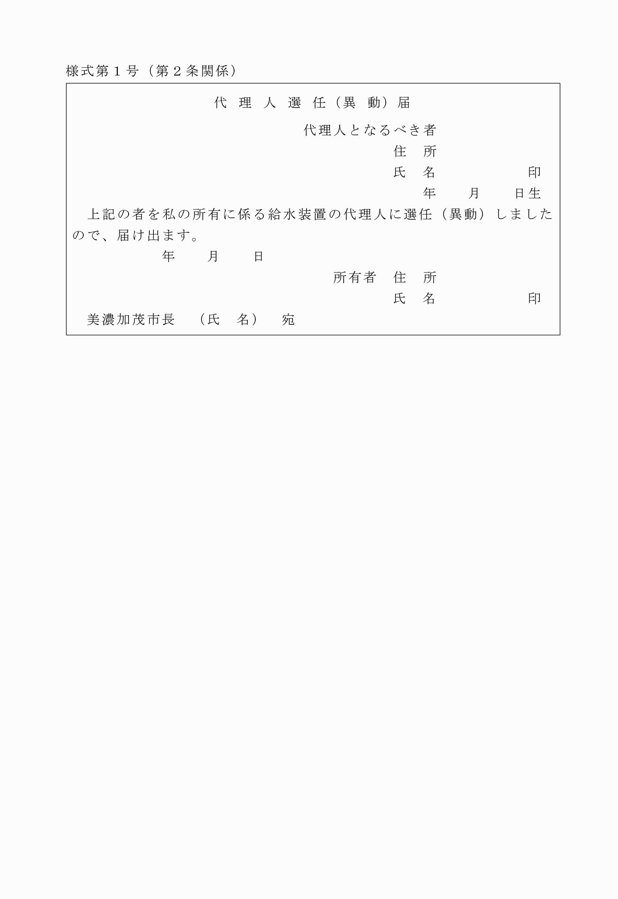

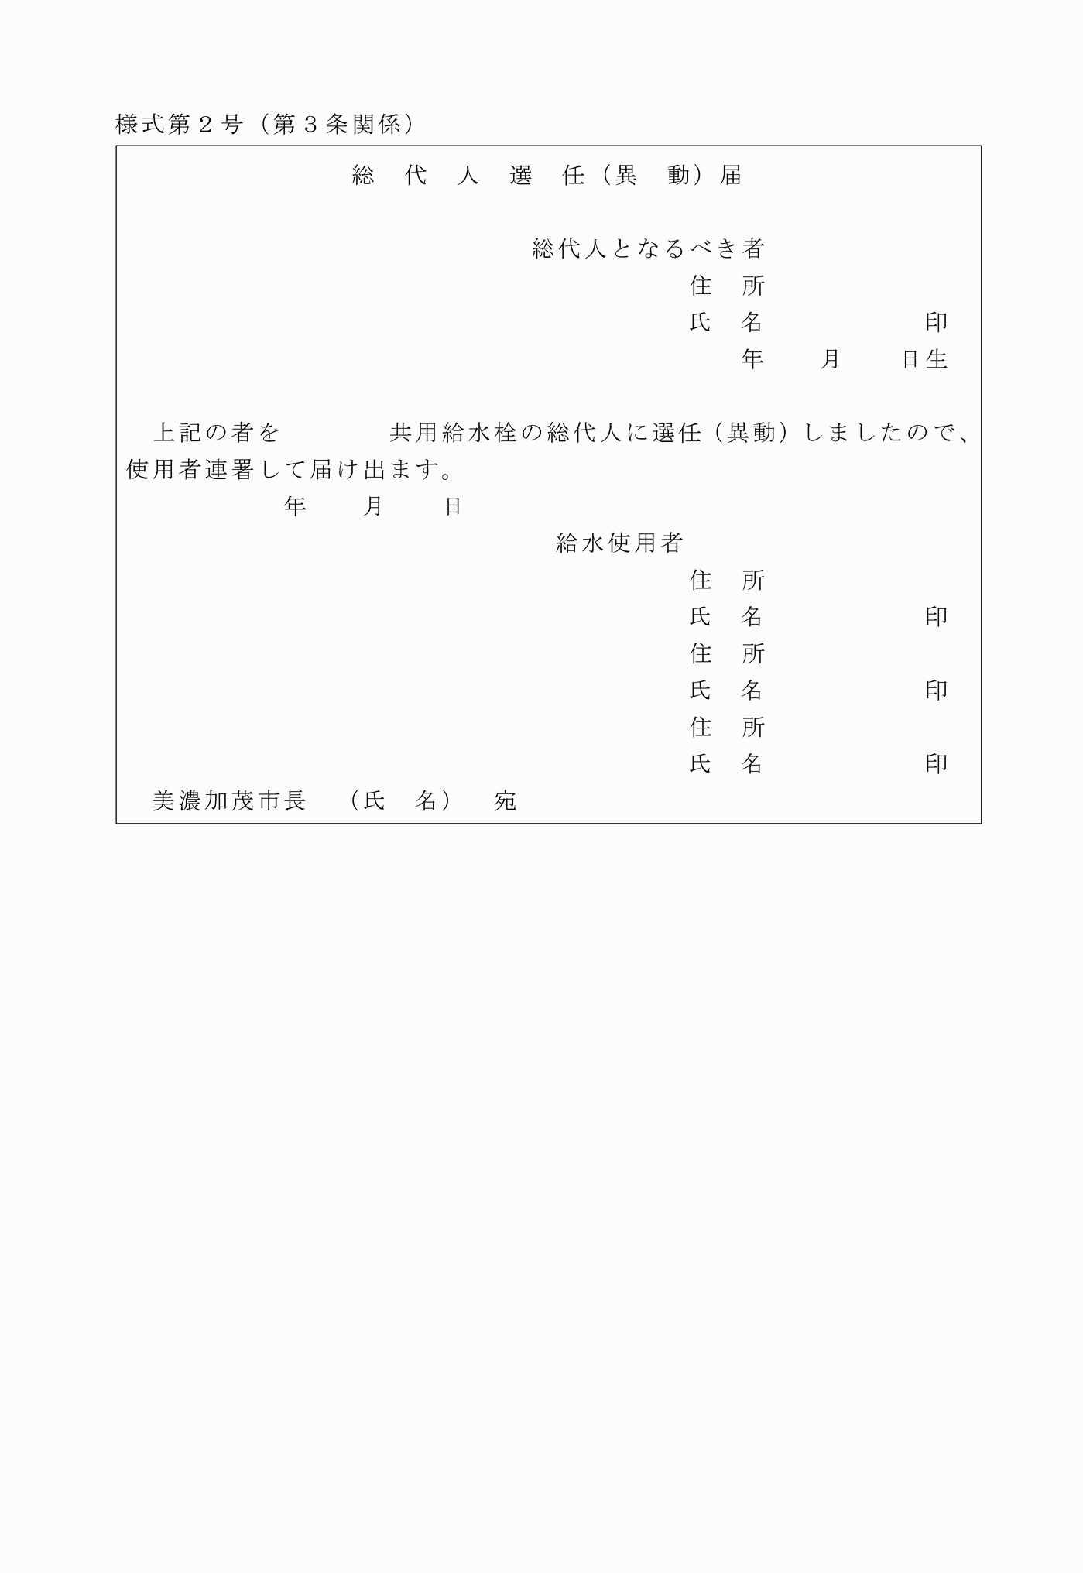

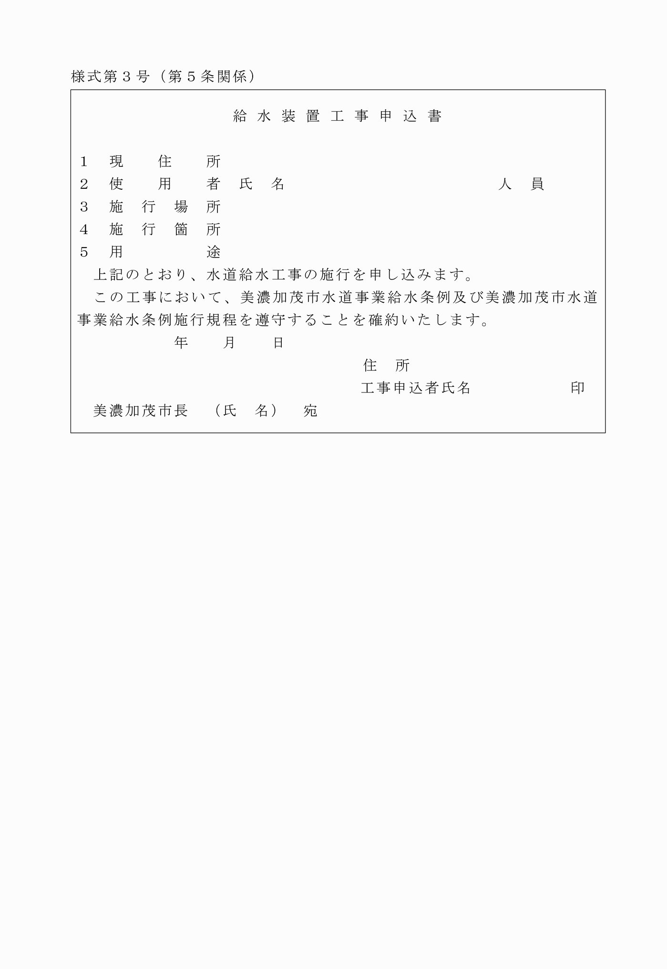

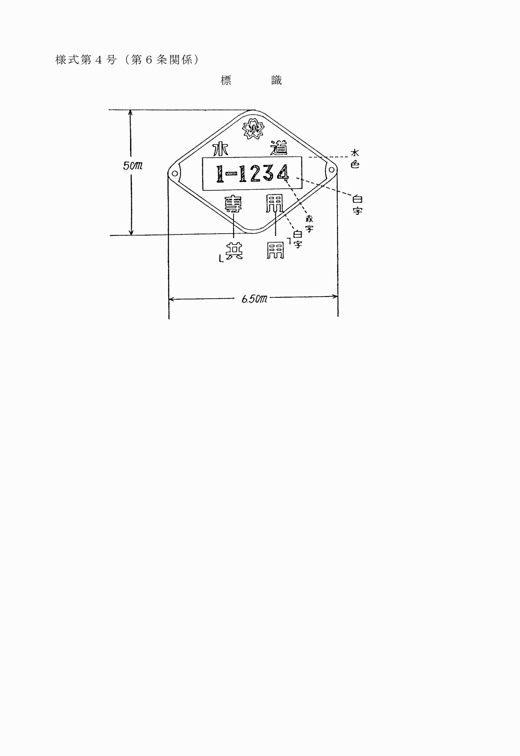

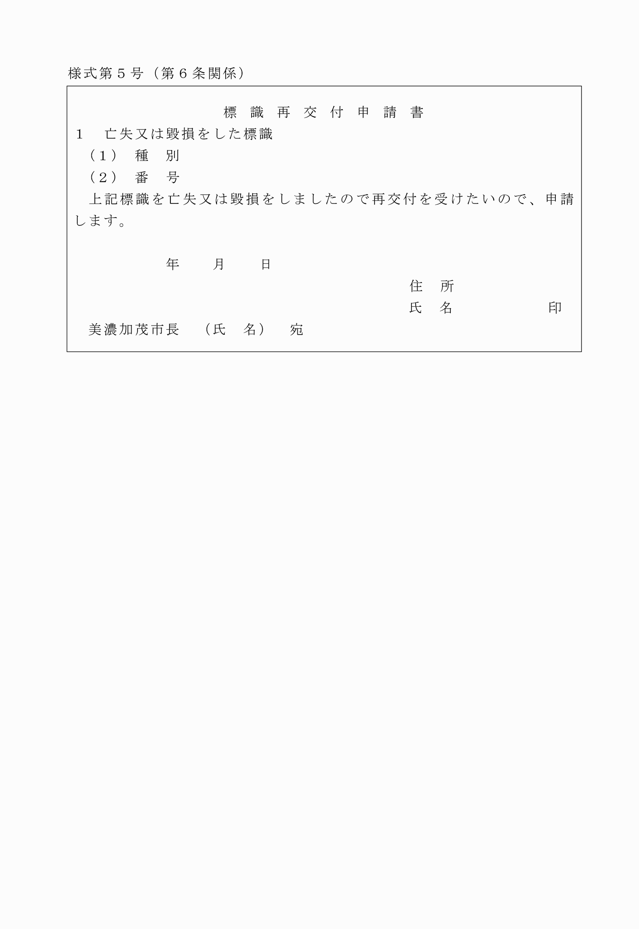

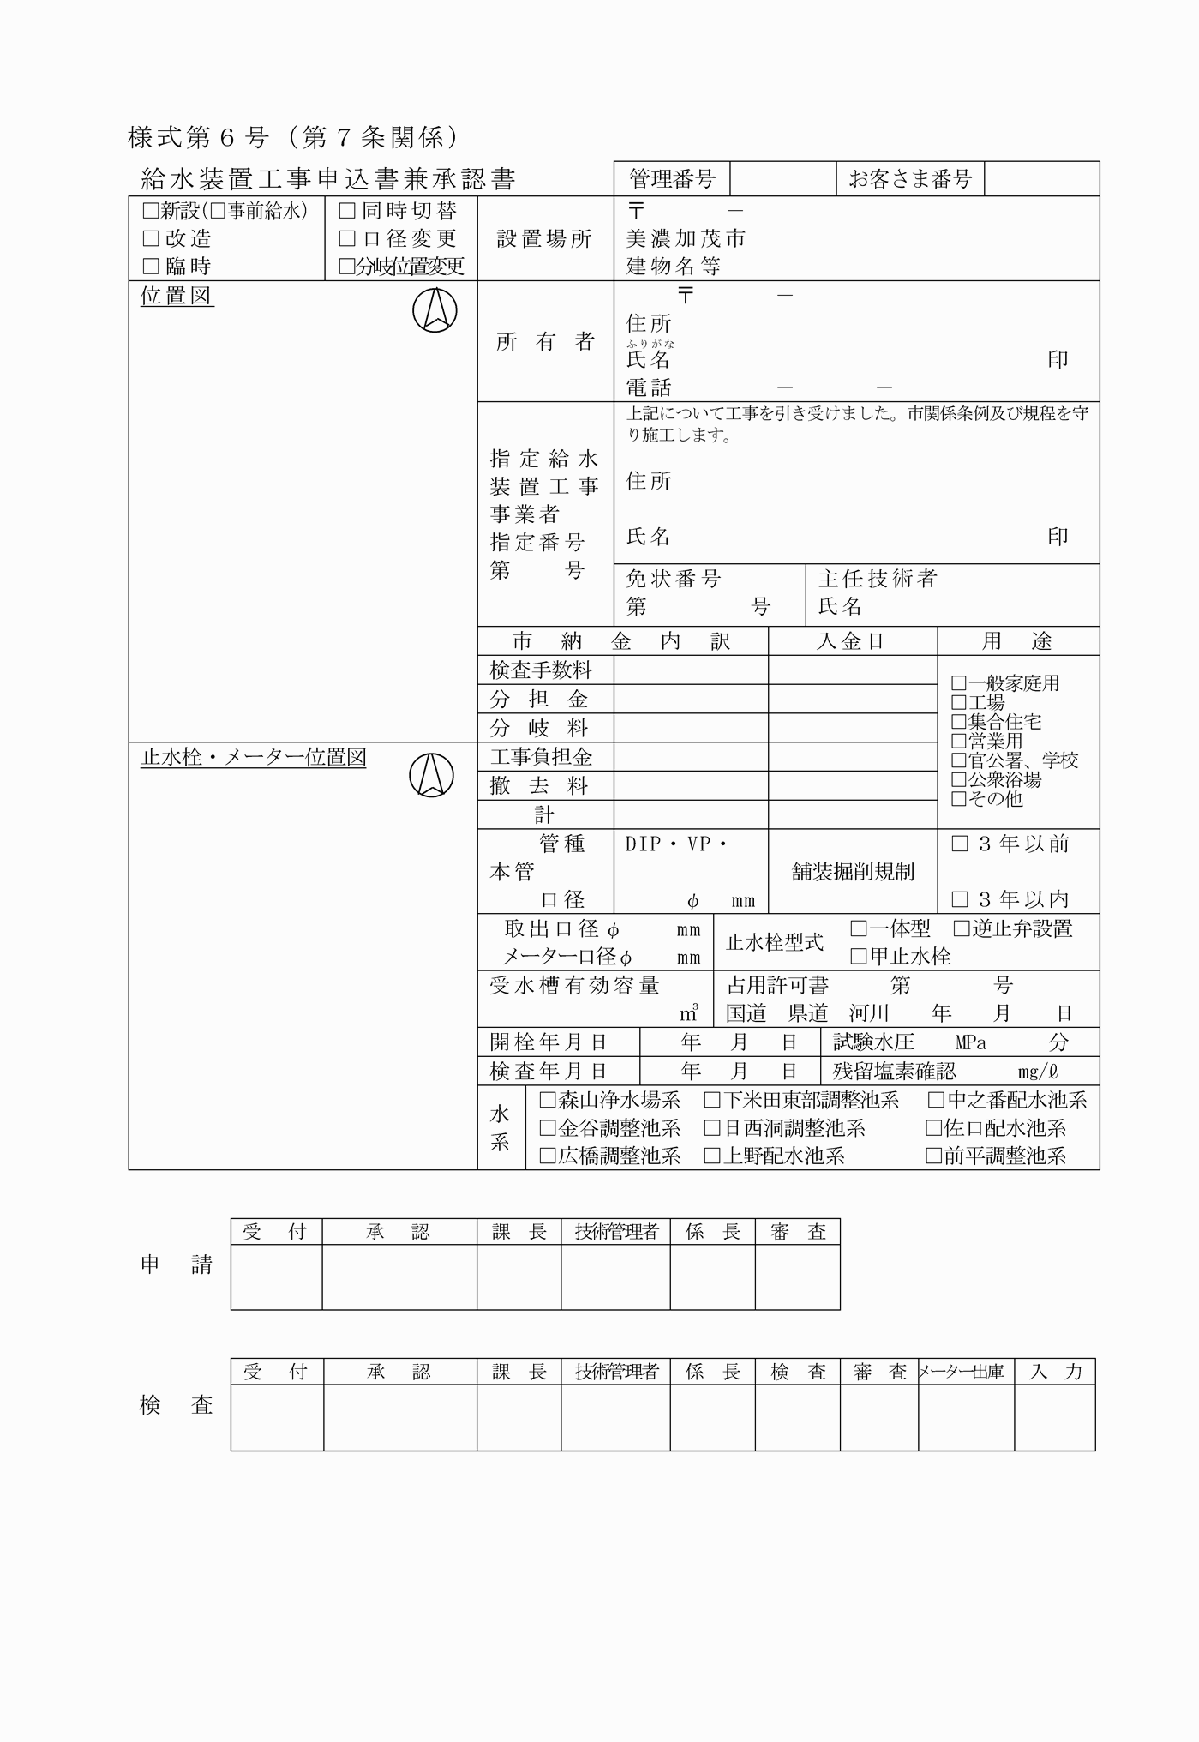

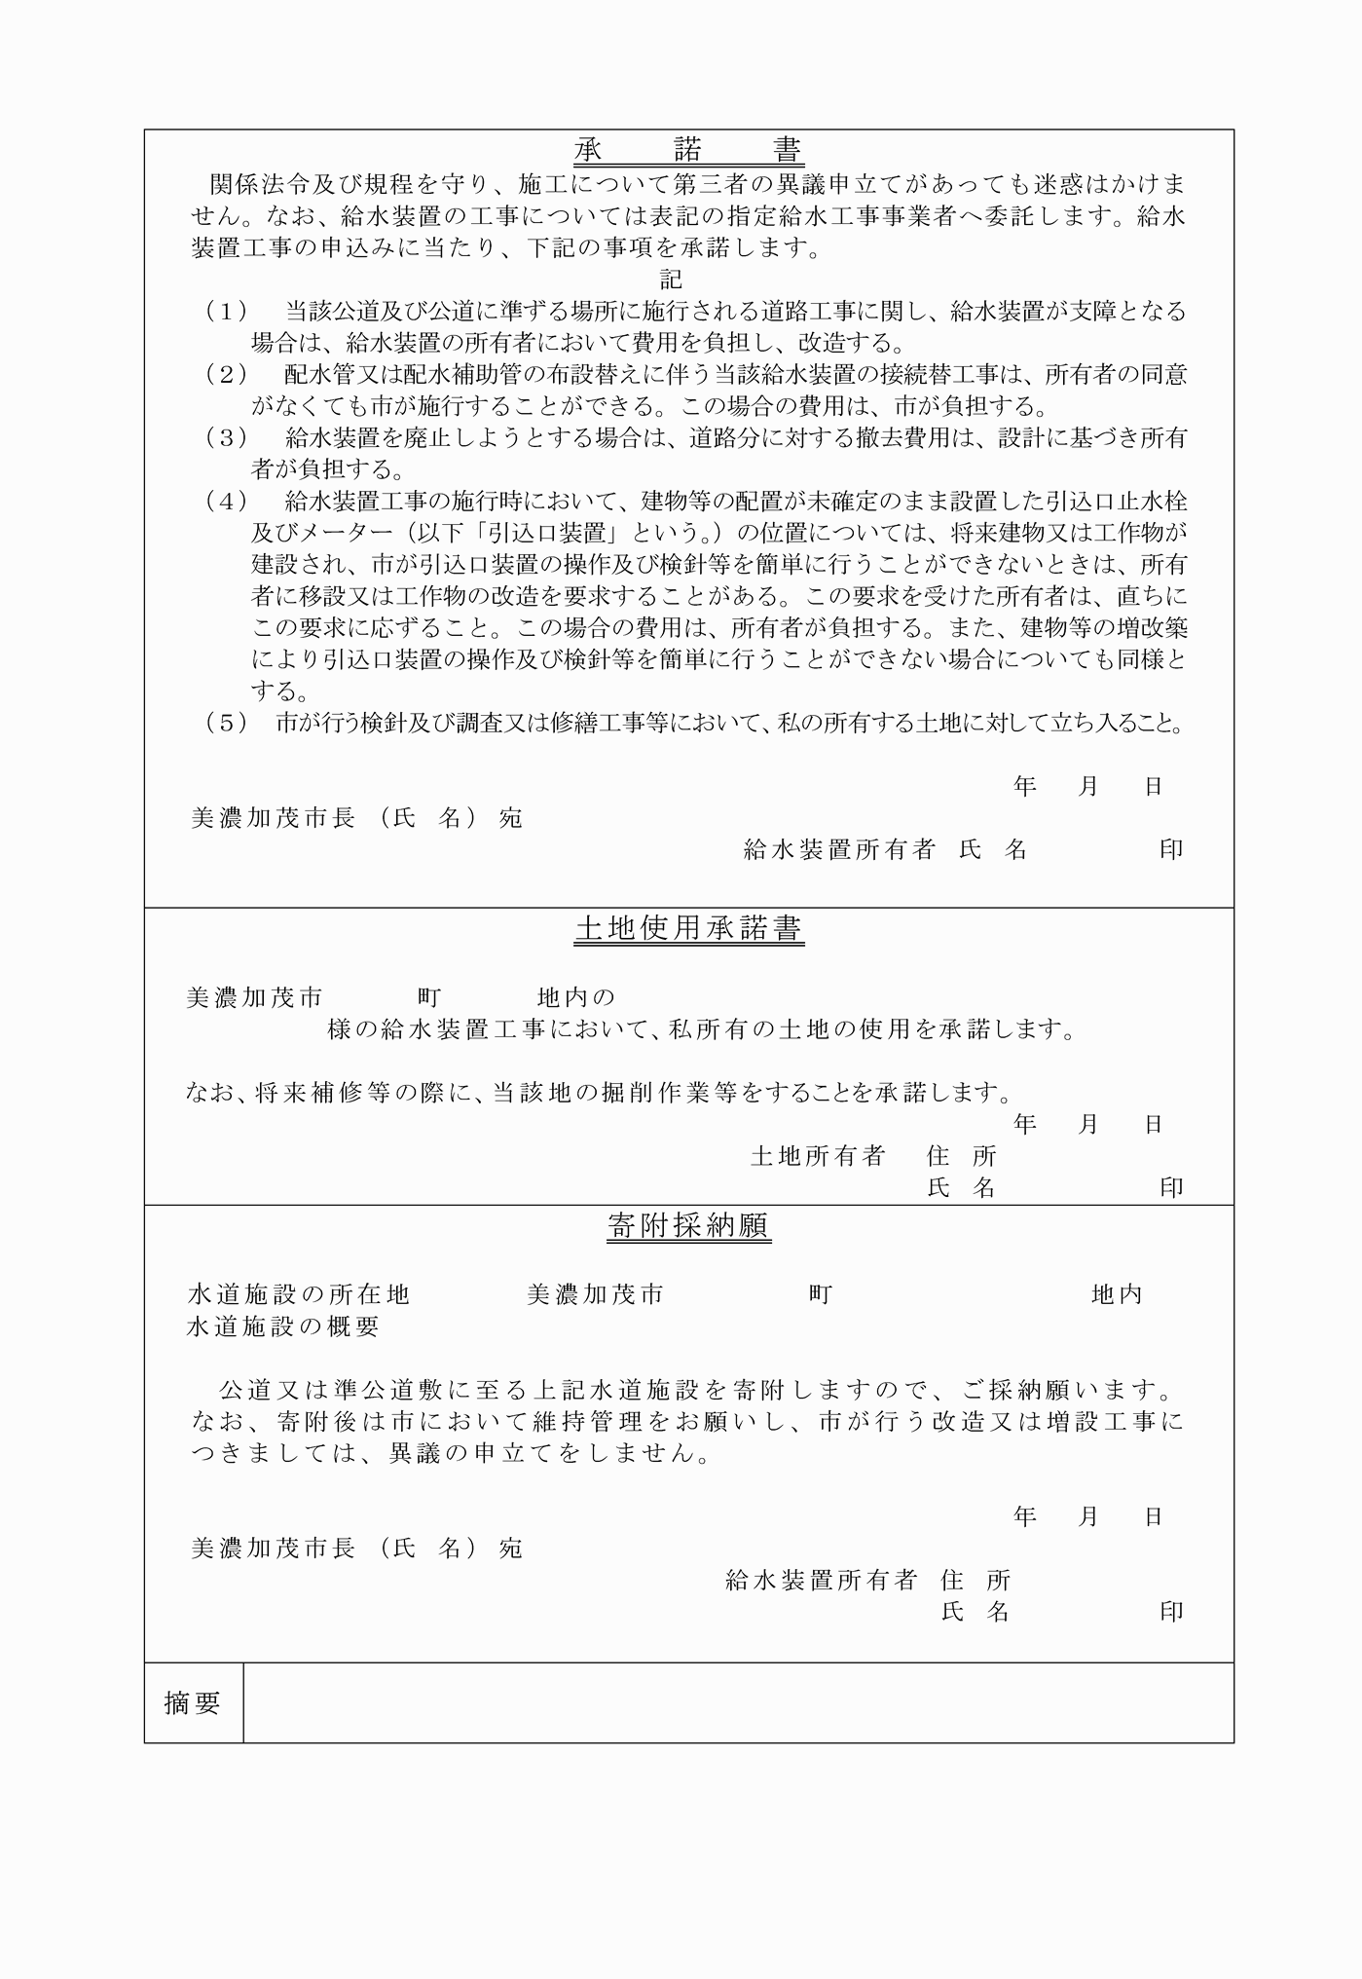

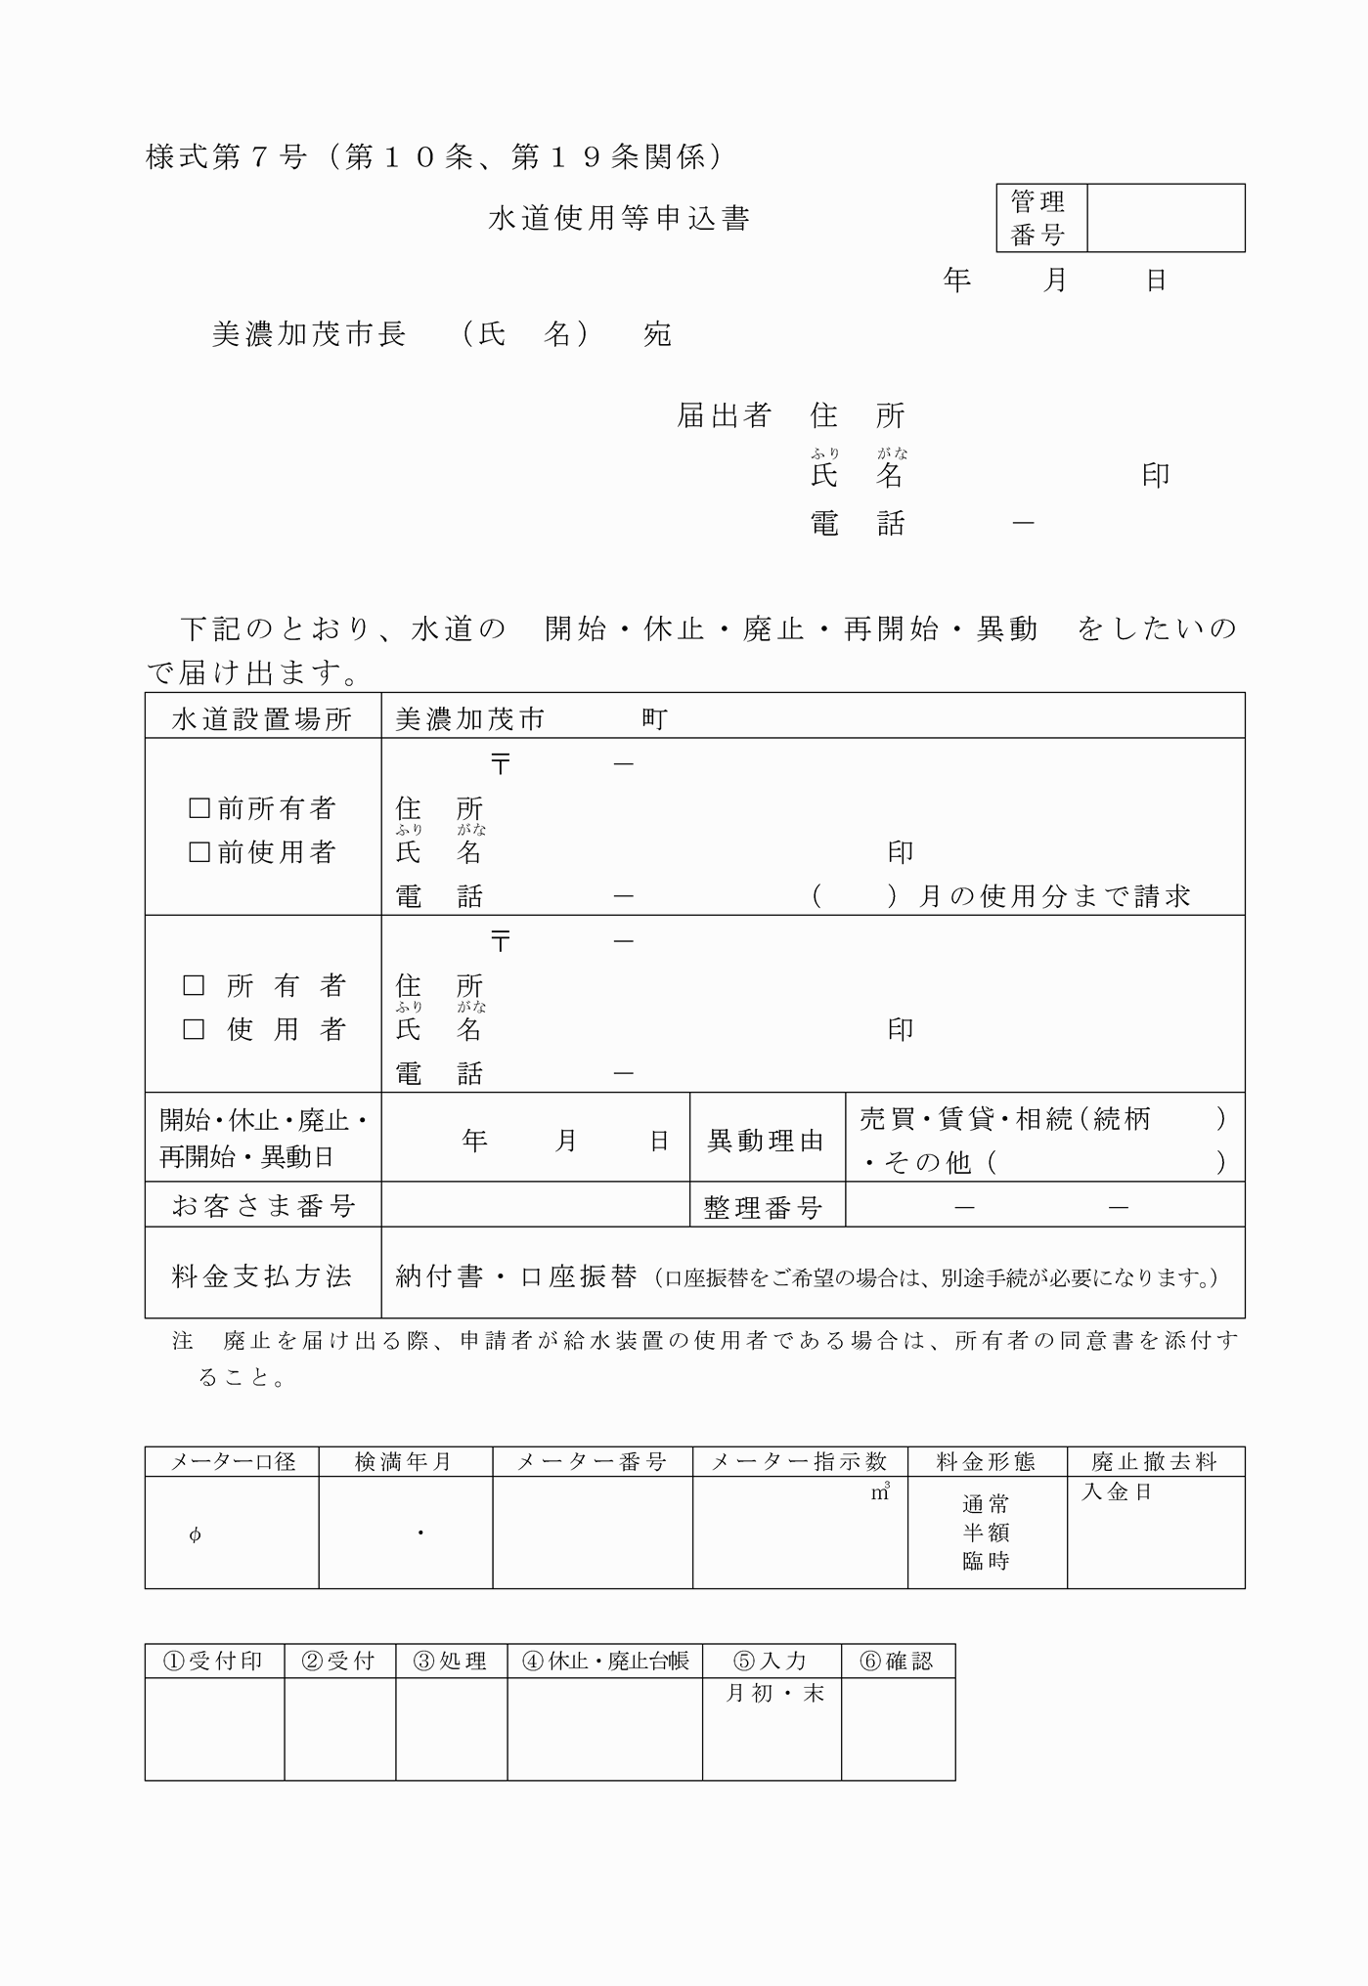

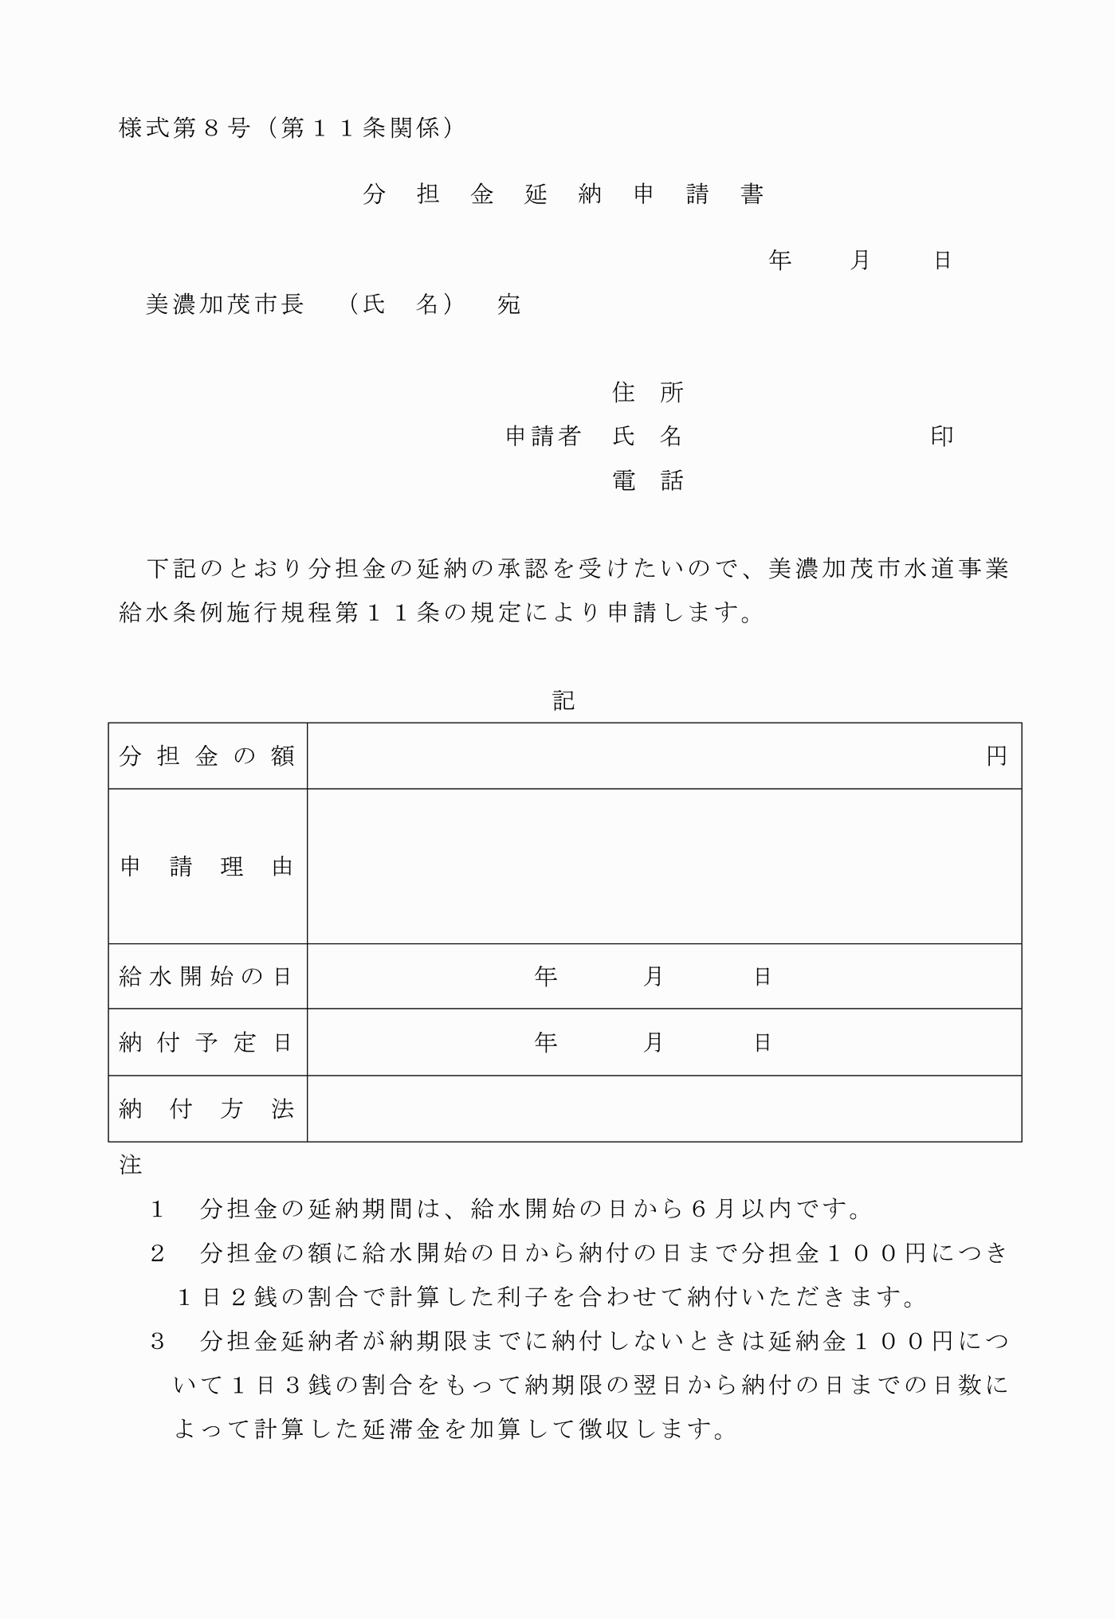

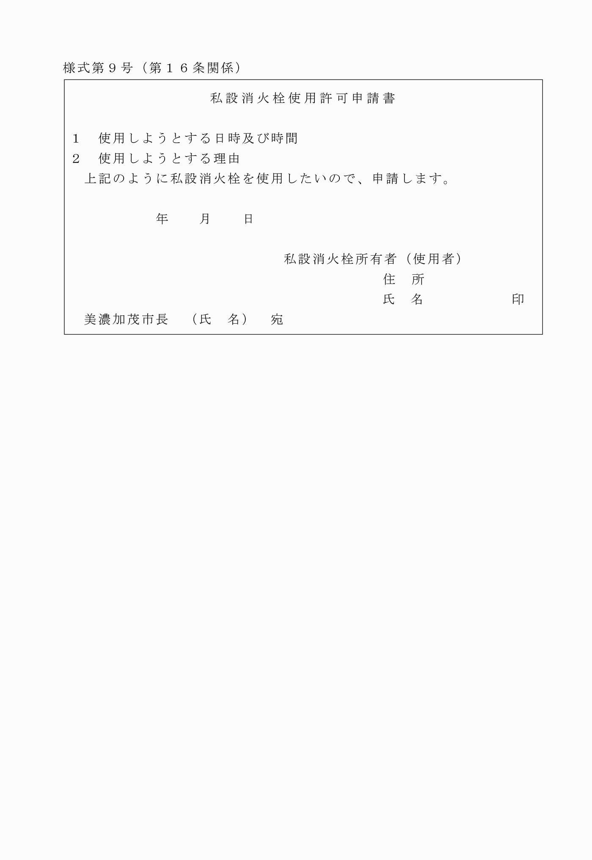

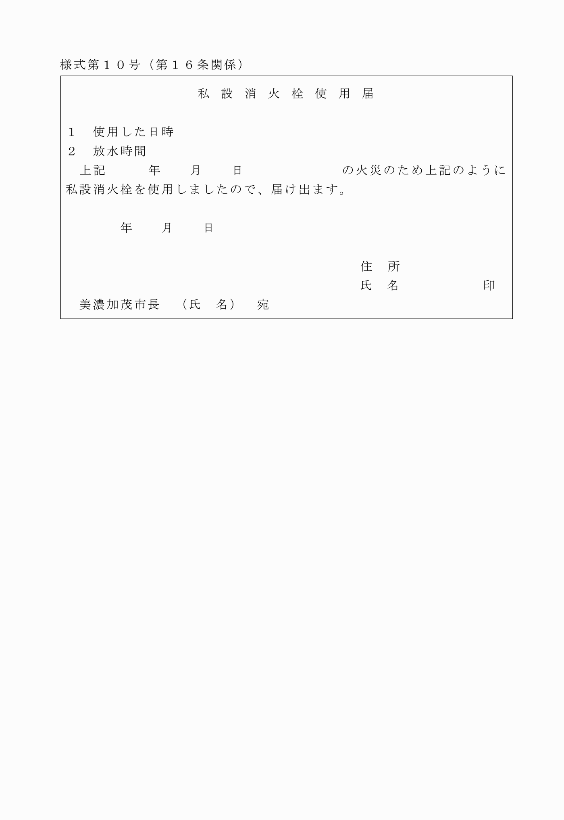

様式第１号（第２条関係）
様式第２号（第３条関係）
様式第３号（第５条関係）
様式第４号（第６条関係）
様式第５号（第６条関係）
様式第６号（第７条関係）
様式第７号（第１０条、第１９条関係）
様式第８号（第１１条関係）
様式第９号（第１６条関係）
様式第１０号（第１６条関係）

